Phase de référence et de bilan GS/CP/CE
Prénom |  |  |  |  |  | Classe |  |  |  | Date
Consignes : avant la séance, choisis les actions que tu comptes réussir lors de l’évaluation en coloriant la case. Mets une croix lorsque tu as réussi plusieurs fois ce que tu as prévu.
ENTRÉE DANS L’EAU
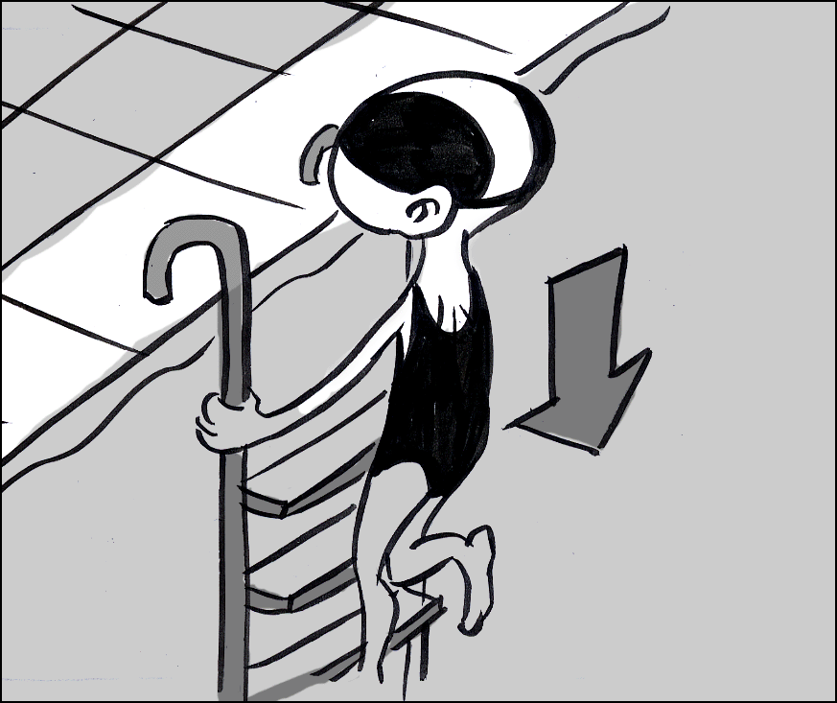 |  | 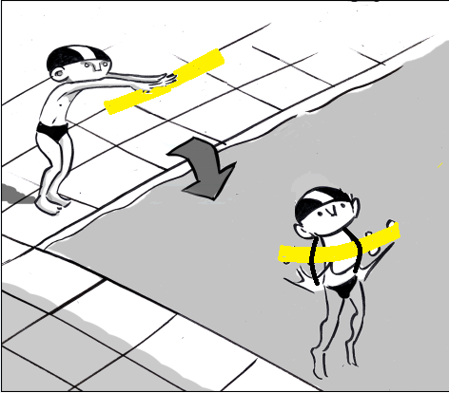 |  | 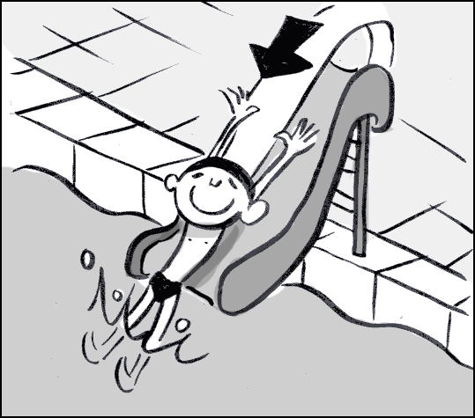 | 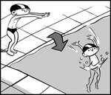 |  |  |  | 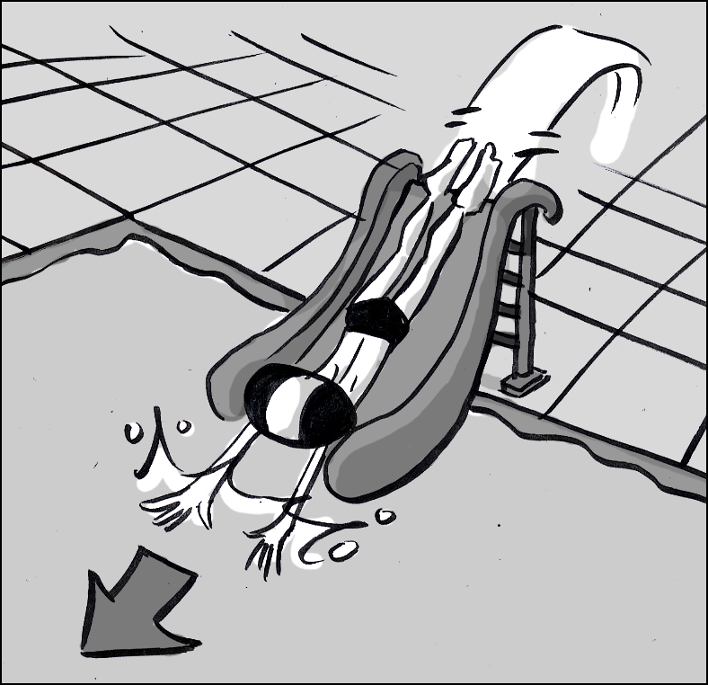 |  | 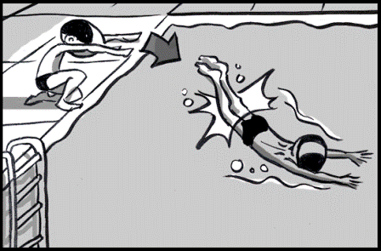 |  |  | 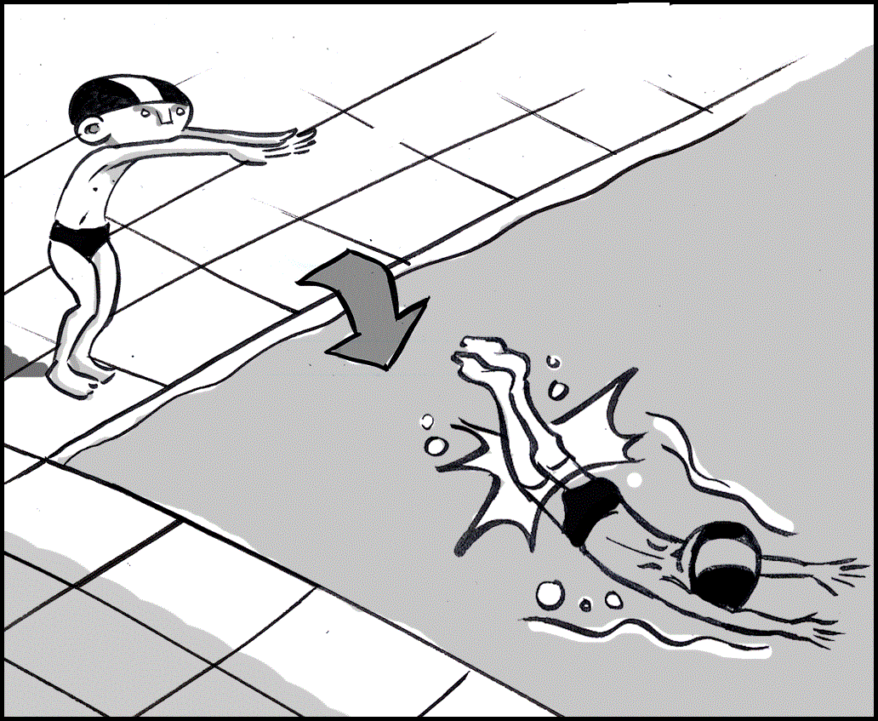
Entrer par l’échelle ou assis du bord  * |  | Sauter du bord avec une aide |  | Entrer par le toboggan | Sauter du bord ou du plot sans aide  ** |  |  |  | Entrer par le toboggan tête avant  *** |  | Plonger à genou  *** |  |  | Plonger du bord ou du plot.  ***
FLOTTAISON
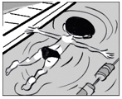 |  | 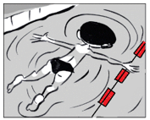 |  | 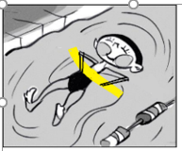 | 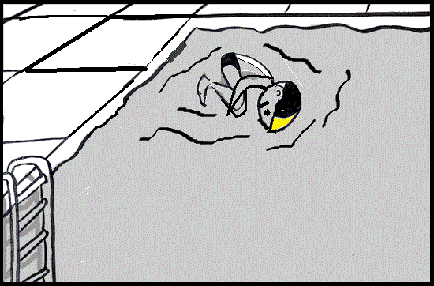 |  |  |  | 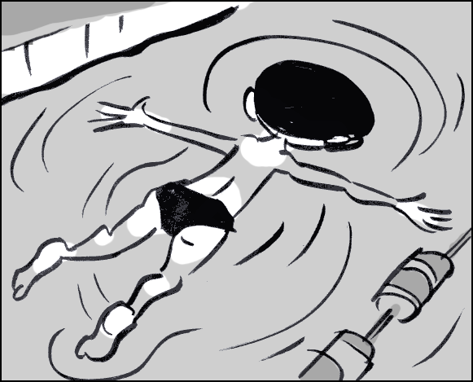 |  | 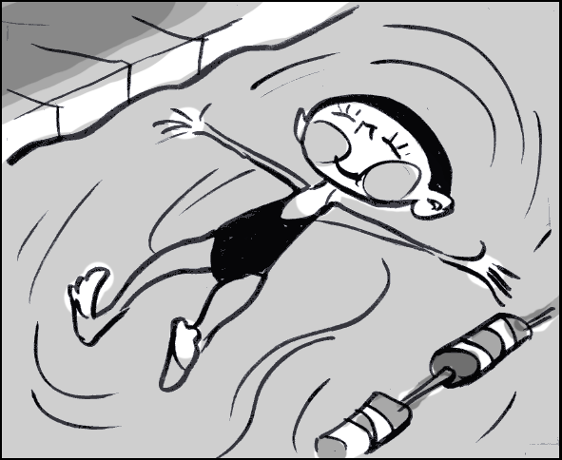 |  |  | 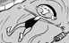
Flotter en étoile de mer ventrale en se tenant au bord |  | Flotter en étoile de mer ventrale en se tenant à la ligne d’eau |  | Flotter en étoile de mer dorsale avec aide | Flotter en boule sans aide  ** |  |  |  | Flotter en étoile de mer ventrale sans aide  ** |  | Flotter en étoile de mer dorsale sans aide  *** |  |  | Enchainer étoile ventrale et dorsale ***
DÉPLACEMENT
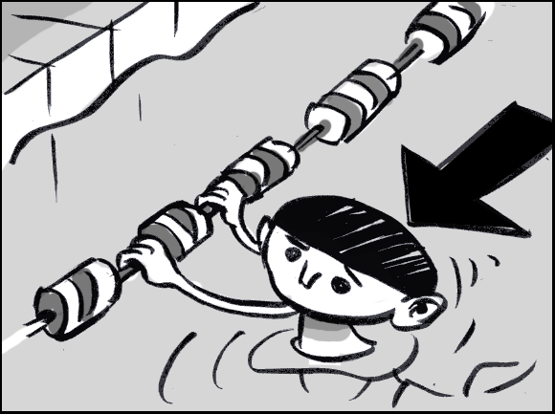 |  | 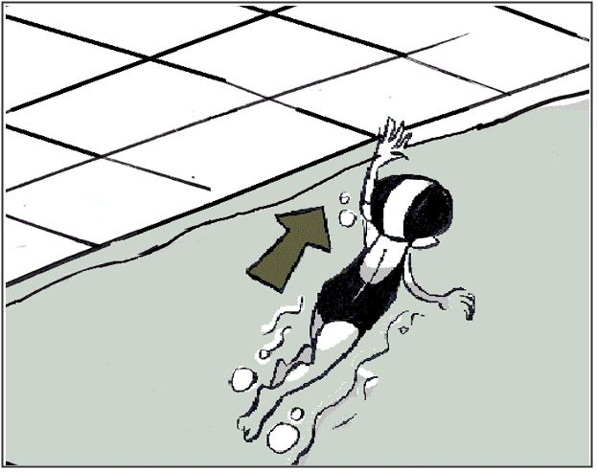 |  | 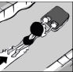  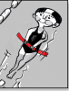 | 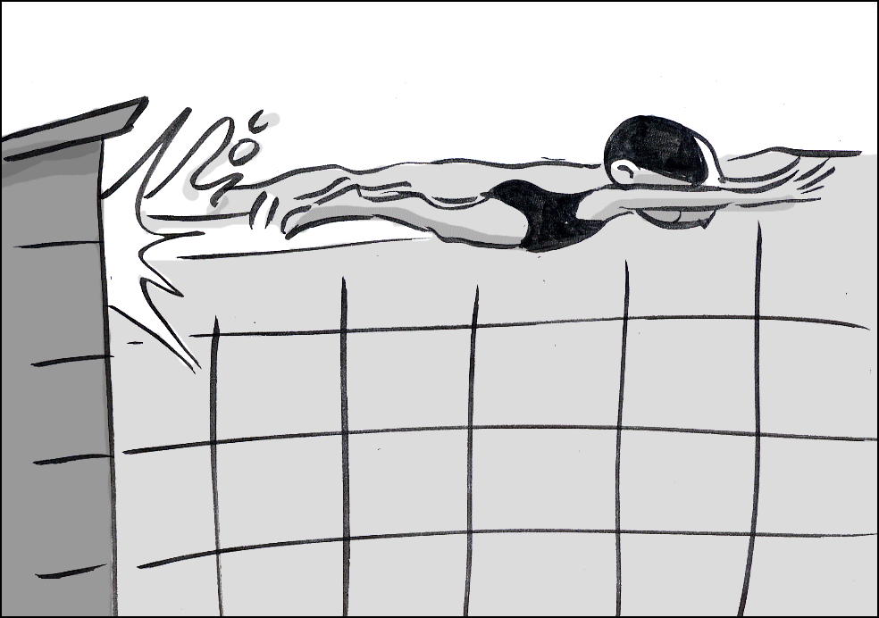 |  |  |  | 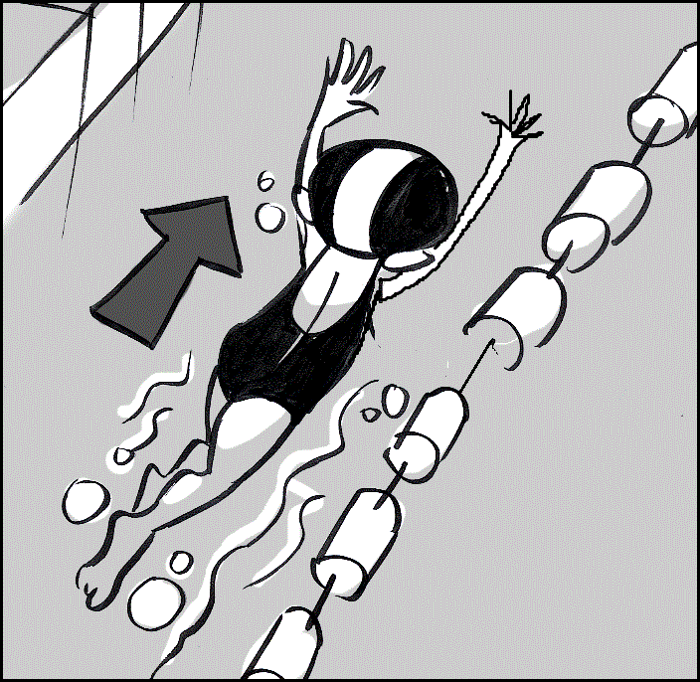 |  | 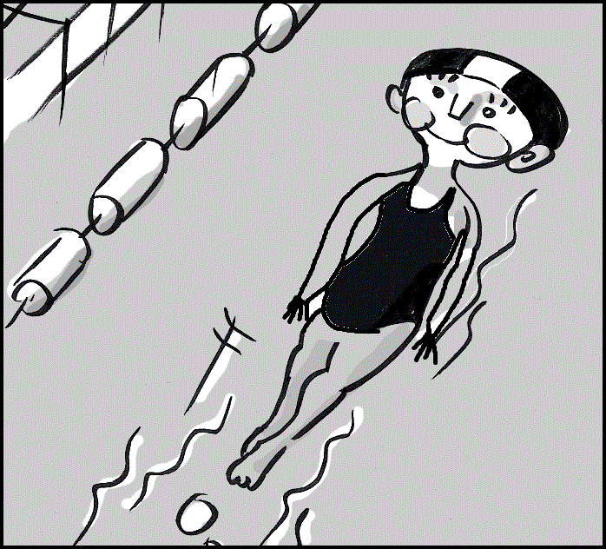 |  |  | 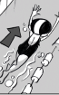  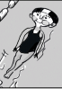
Se déplacer en tenant le bord ou la ligne d’eau |  | Se déplacer en tenant le bord ou la ligne d’eau, tête immergée  * |  | Se déplacer sur le ventre ou le dos avec une aide | Se déplacer en fusée ventrale sans aide tête immergée sur 3 à 5 m  * |  |  |  | Se déplacer sans aide tête immergée sur  10 à 15 m  *** |  | Se déplacer sur le dos sans aide |  |  | Enchainer 10 m sur le ventre et 10 m sur le dos  ***
IMMERSION
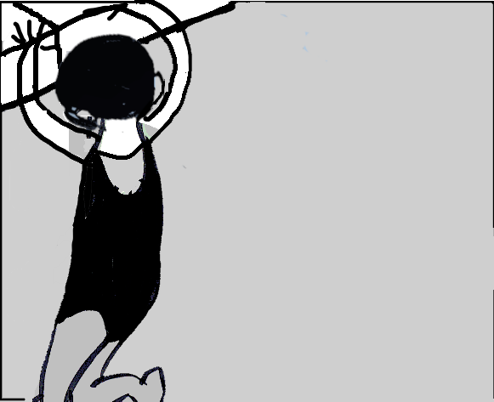 |  | 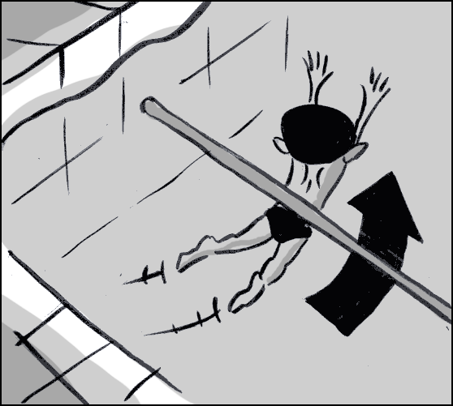 |  | 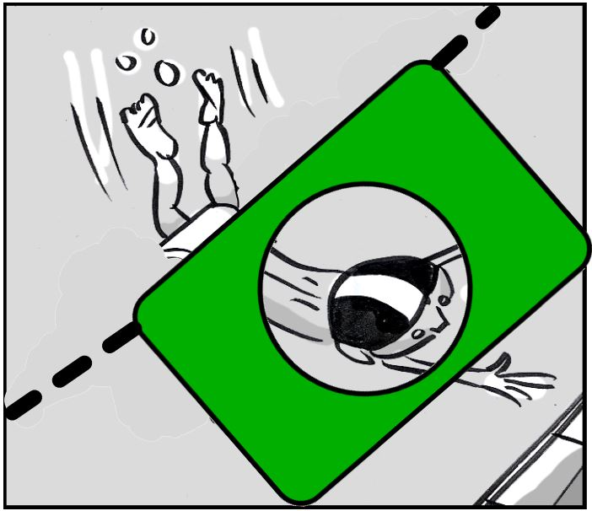 | 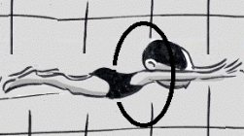 |  |  |  | 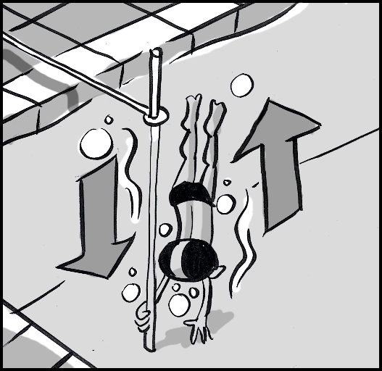 |  | 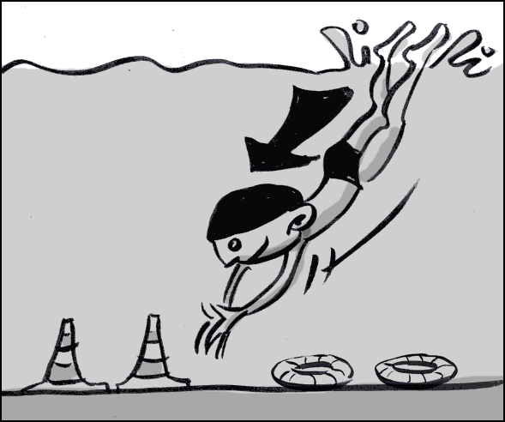 |  |  | 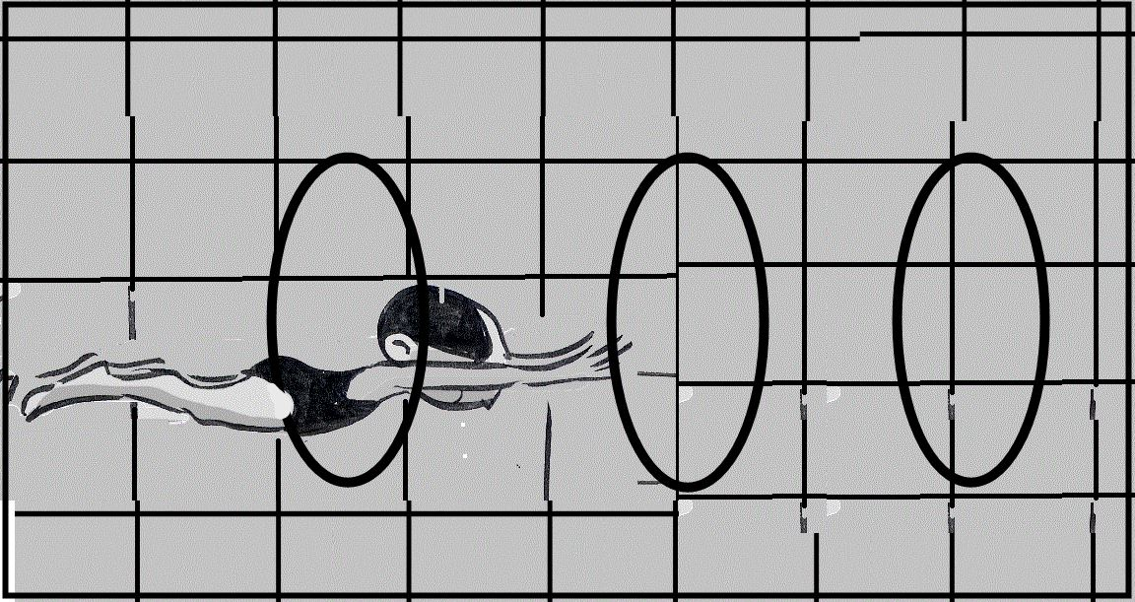
Immerger le visage en se tenant au bord |  | Passer sous la barre ou la ligne d’eau. |  | Passer dans le tapis troué | Traverser en nageant le cerceau ou le cylindeau |  |  |  | Descendre à la perche verticale par les pieds ou par la tête |  | Ramasser des objets en profondeur sans aide |  |  | Réaliser un parcours subaquatique
SORTIE
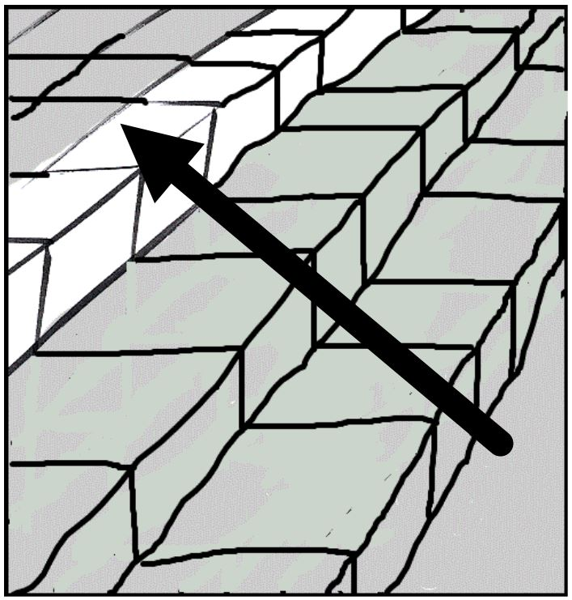 |  |  | 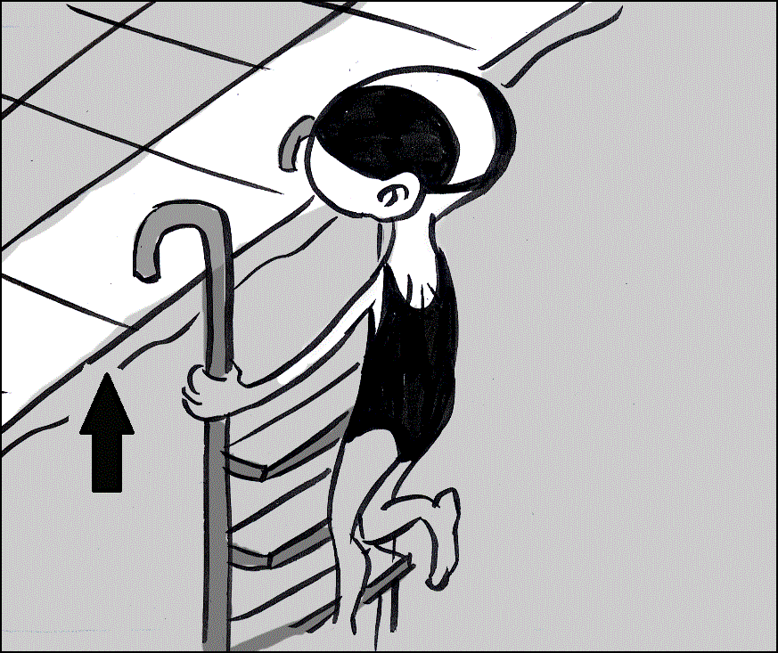 |  |  |  | 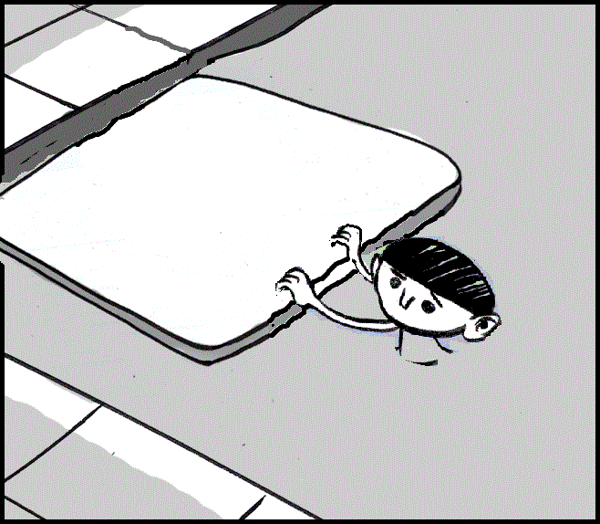 |  |  |  |  | 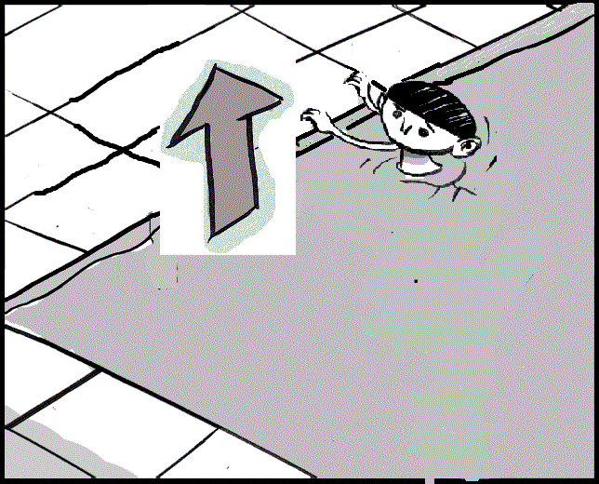
Sortir de l’eau par l’escalier |  |  | Sortir de l’eau par l’échelle |  |  |  | Sortir de l’eau par le tapis |  |  |  |  | Sortir seul de l’eau par le bord  * ou ** ou ***

